
Latina, 26 settembre 2007

Al Sindaco di Latina
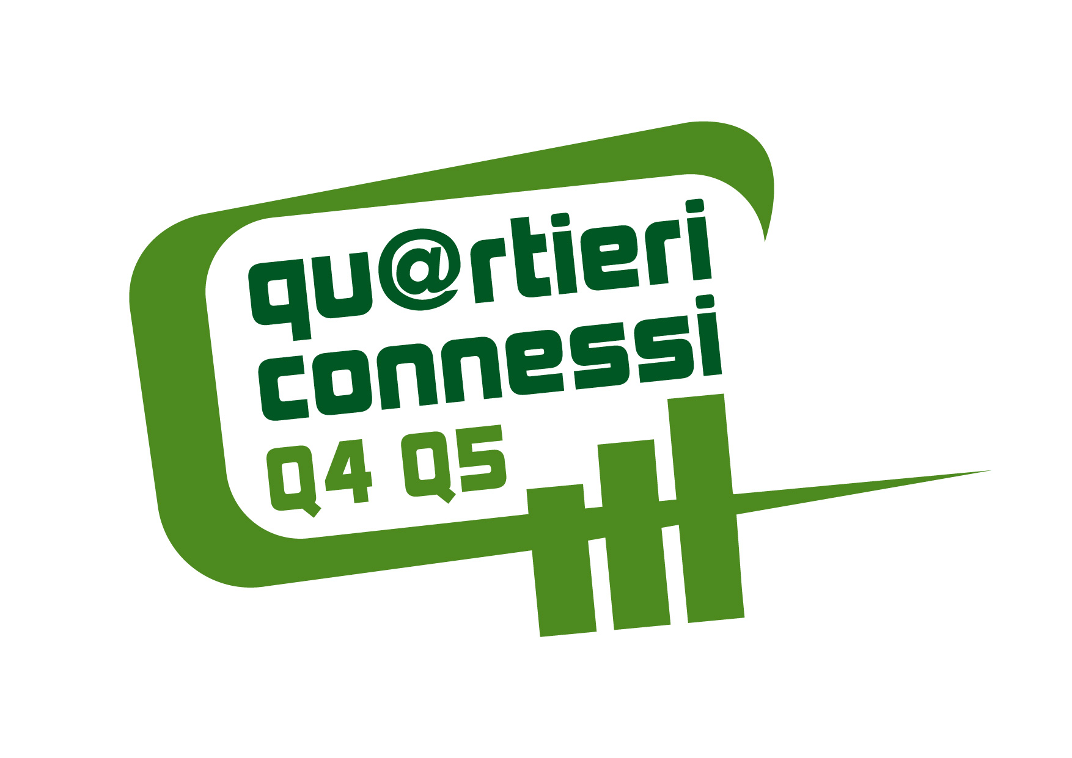
On. Vincenzo Zaccheo

Al Responsabile
Servizi Comunicazione Territoriale Poste Italiane S.p.A.
Dott. Mauro Lattanzio

Al Dirigente Provinciale Poste Italiane S.p.A.
Dott. Fiore Tulini

Oggetto: Inaugurazione Ufficio Postale Largo Cesti - Latina

Il sito www.q4q5.it e l’associazione Quartieri Connessi sono realtà radicate nel territorio che spesso si sono fatte interpreti e portavoce di varie istanze di interesse generale.

Il sito, in particolare, ha promosso una raccolta firme che si è conclusa esattamente un anno fa, il 26 settembre 2006, con la consegna al Sindaco di Latina di una petizione corredata da 622 firme. Il sito e l’associazione hanno continuamente pungolato le Istituzioni per sollecitare l’apertura dell’Ufficio Postale nei quartieri Q4 e Q5, ufficio di cui la popolazione avverte da troppo tempo l’esigenza improcrastinabile. La mancanza di un Ufficio Postale infatti è stata per decenni uno dei problemi più sentiti dalla popolazione locale; già prima di noi, infatti, diverse altre organizzazioni civili e politiche si erano adoperate per richiederne e sollecitarne l’apertura.

Adesso che finalmente i lavori a Largo Cesti appaiono in fase di completamento, intendiamo organizzare una manifestazione festosa per il giorno dell’apertura alla quale siamo lieti di invitare le Signorie Vostre. In particolare vorremmo organizzare una sorta di “taglio del nastro” da far eseguire ad un giovane cittadino dei nostri quartieri, che serva a sottolineare come questo Ufficio Postale è stato voluto fortemente dai cittadini e che solo dopo decenni di insistenze è finalmente diventato una realtà.

Al contempo vorremmo esprimere fattiva solidarietà ai nostri vicini meno fortunati organizzando un versamento volontario a favore dell’associazione Diaphorà, (per informazioni vedere: http://www.q4q5.it/modules/news/article.php?storyid=1728) in modo che tutti gli abitanti dei quartieri possano ritrovarsi insieme, in fila davanti al nuovo Ufficio Postale, con un bollettino di CCP alla mano e, per una volta, tutti sarebbero felici per la lunghissima fila colorata di cittadini accomunati da un gesto nobile.

A tal proposito chiediamo a Poste Italiane S.p.A. di cooperare all’iniziativa riservando, il giorno dell’apertura del nuovo ufficio, uno sportello per i versamenti alle ONLUS e non facendo pagare la tariffa di 1 Euro per detti versamenti.

Certi che le Signorie Vostre vorranno valutare con attenzione la nostra iniziativa, e che vorranno onorarci della loro presenza, in attesa di un cortese riscontro, porgiamo distinti saluti.

Salvatore Antoci  Presidente Quartieri Connessi | Ferdinando Cedrone  Direttore www.q4q5.it

